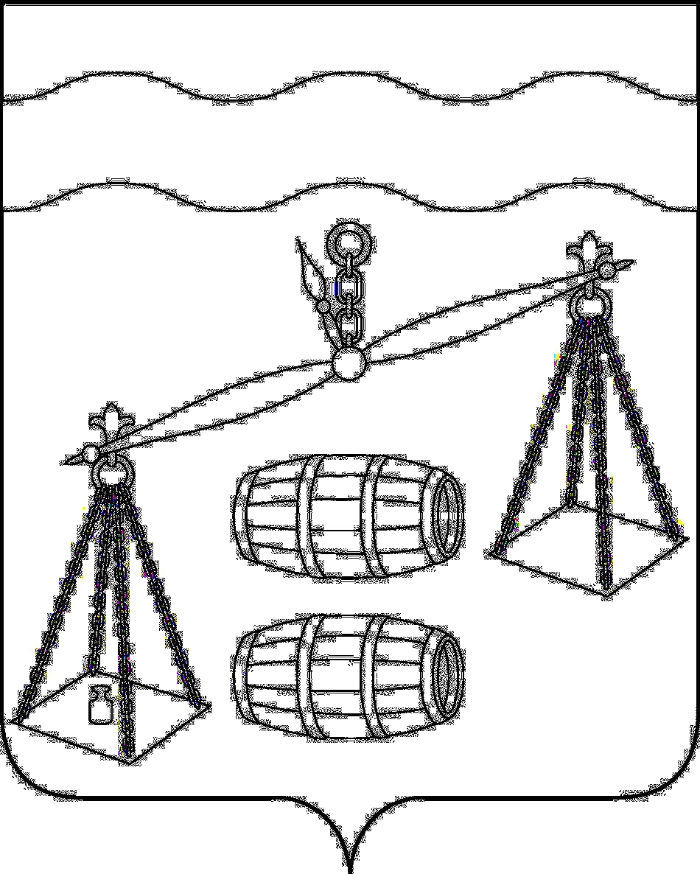

КАЛУЖСКАЯ ОБЛАСТЬ
СУХИНИЧСКИЙ РАЙОН
СЕЛЬСКАЯ ДУМА
СЕЛЬСКОГО ПОСЕЛЕНИЯ
«ДЕРЕВНЯ СОБОЛЕВКА»

РЕШЕНИЕ

от 29.09.2020 года № 4
Об избрании главы
СП "Деревня Соболевка"

Рассмотрев протокол счетной комиссии Сельской Думы СП " Деревня Соболевка" четвертого созыва от 29.09.2020 года № 2 "Об избрании главы сельского поселения " Деревня Соболевка " и руководствуясь Уставом сельского поселения «Деревня Соболевка», Сельская Дума СП «Деревня Соболевка» РЕШИЛА:

1. Избрать главой сельского поселения " Деревня Соболевка "
- Татару Владимира Михайловича.

2. Вновь избранному главе сельского поселения " Деревня Соболевка " приступить к исполнению своих обязанностей с момента подписания настоящего решения.

3. Настоящее решение подлежит опубликованию в районной газете "Организатор".

Глава сельского поселения
"Деревня Соболевка" В.М.Татару

